快递物流管理系统软件详细设计描述文档
1.引言
1.1编制目的
本报告详细完成对快递物流管理系统软件的详细设计，达到指导后续软件构造的目的，同时实现和测试人员及用户的沟通。
本报告面向开发人员、测试人员及最终用户编写，是了解系统的导航。
1 .2词汇表
词汇名称 | 词汇含义
ELMS | 快递物流管理系统
1.3参考资料
参考快递物流管理系统概要设计文档中对体系结构的概述。

2.产品概述
参考快递物流管理系统用例文档和快递物流管理系统软件需求规格说明文档中对产品的概括描述。

3.体系结构设计概述
参考快递物流管理系统概要设计文档中对体系结构设计的描述。

4.结构视角
4.1业务逻辑层的分解
业务逻辑层的开发包图参见软件体系结构文档图。
4.1.1 transportbl模块
(1)模块描述 参见体系结构设计文档
(2)整体结构
为了隔离业务逻辑职责和逻辑控制职责，我们增加了InquireController，这样Inquire会将对查询的业务逻辑委托给Inquire对象。BillMaker类内部包含制作各种订单的方法。
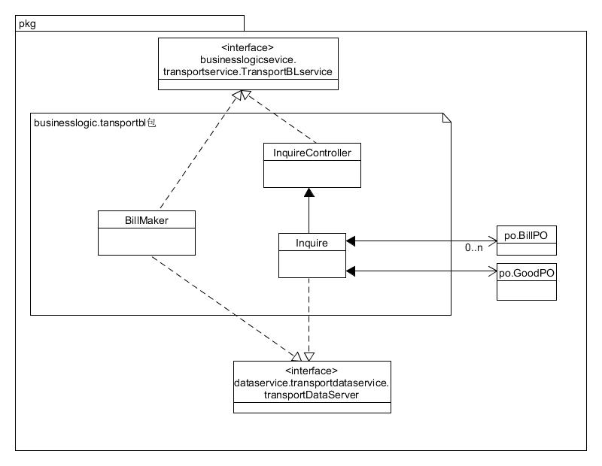

Transport模块各个类的职责
模块 | 职责
LoginController | 负责实现对应于登陆界面所需要的服务
TransportController | 负责实现运输界面需要的服务
User | 系统用户的领域模型对象，拥有用户数据的姓名和密码，解决登陆问题
Transport | 运输的领域模型对象，拥有一次查询、制作订单所持有的订单号、货物信息、状态、订单信息等信息，可以帮助完成运输界面所需要的服务

（3）模块内部类的接口规范
InquireController的接口规范
提供的服务（供接口）
InquireController.Input | 语法 | Public GoodPO inquire(String id)  Public BillPO inquire(String id)
InquireController.Input | 前置条件 | 输入符合规范
InquireController.Input | 后置条件 | 条用查询方法

Transport的接口规范
提供的服务（供接口）
Transport.collect | 语法 | public OrderBillVO collect(Information infor)
Transport.collect | 前置条件 | 启动一次揽件
Transport.collect | 后置条件 | 根据输入的信息新建订单，更新持久化数据以更改对应商品状态
Transport.collectCal | 语法 | public double collectCal(Information infor)
Transport.collectCal | 前置条件 | 揽件过程中已经输入所有订单信息
Transport.collectCal | 后置条件 | 在一次揽件中根据订单信息计算出运费与预估时间
Transport.finish | 语法 | public finfishBillVO finish(Information infor)
Transport.finish | 前置条件 | 启动一次收件信息录入
Transport.finish | 后置条件 | 根据输入的信息新建收件单，更新持久化数据以更改对应商品状态
Transport.arrive | 语法 | public arriveBillVO arrive(Information infor)
Transport.arrive | 前置条件 | 启动一次收件
Transport.arrive | 后置条件 | 根据输入的信息新建到达单，更新持久化数据以更改对应商品状态
Transport.send | 语法 | public sendBillVO send(Information infor)
Transport.send | 前置条件 | 启动一次派件
Transport.send | 后置条件 | 根据输入的信息新建派件单，更新持久化数据以更改对应商品状态
Transport.deliver | 语法 | public deliverBillVO deliver(Information infor)
Transport.deliver | 前置条件 | 启动一次商品中转
Transport.deliver | 后置条件 | 根据输入的信息新建中转单，更新持久化数据以更改对应商品状态
Transport.load | 语法 | public loadBillVO load(Information infor)
Transport.load | 前置条件 | 启动一次装运管理
Transport.load | 后置条件 | 根据输入的信息新建装车单，更新持久化数据以更改对应商品状态
Transport.InquireGood | 语法 | public ResultMessage InqGood(String id)
Transport.InquireGood | 前置条件 | 启动一次货物物流查询，id输入符合规范
Transport.InquireGood | 后置条件 | 根据输入的id返回货物物流状态
Transport.InquireBill | 语法 | public loadBillVO InqBill(String id)
Transport.InquireBill | 前置条件 | 启动一次订单查询，id输入符合规范
Transport.InquireBill | 后置条件 | 根据输入的id返回订单信息
Transport.storageinfo | 语法 | public void goodState(String id，Boolean io)
Transport.storageinfo | 前置条件 | 商品发生入库或者出库,id输入符合规范
Transport.storageinfo | 后置条件 | 根据输入的商品id与进出库更改持久化数据
需要的服务（需接口）
服务名 | 服务
TransportDataService.find | 从数据层中得到TransportPO对象
TransportDataService.insert | 在数据层中插入新的TransportPO对象
TransportDataService.update | 更新数据层中某个TransportPO的数据
TransportDataService.finish | 结束一次对数据层的操作
Bills.makeBill | 新建一个BillVO
Bills.getBill | 获得一个BillVO的信息
Constant.get | 获得常量信息
（4）业务逻辑层的动态模型
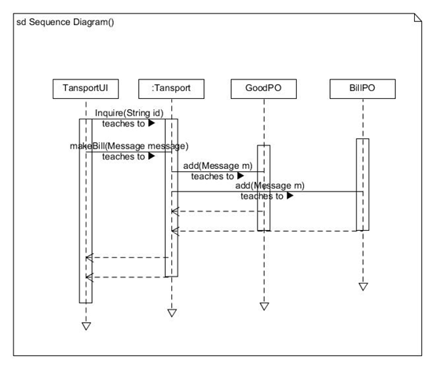

4.1.2 salarybl模块
（1）模块概述
Salarybl模块承担的需求参见需求规格说明文档功能需求及相关非功能需求。
（2）整体结构
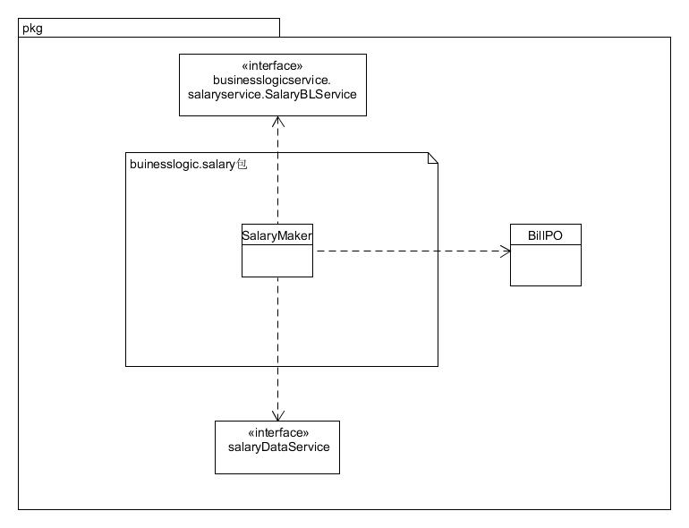
Salarybl模块各个类的职责如下图所示。
 | 职责
LogicController | 负责实现对应于登陆界面所需要的服务
User | 系统用户的领域模型对象，拥有用户的数据的姓名和密码。解决登陆问题
Salary | 薪水的领域模型对象，拥有一次制定薪水所持有的薪水信息，可以帮助完成制定薪水所需要的服务

（3）模块内部类的接口规范

Salary的接口规范
提供的服务（供接口）
Salary.set | 语法 | public ResultMessage set(Information infor)
Salary.set | 前置条件 | 启动一次薪水策略制定
Salary.set | 后置条件 | 根据输入的信息设定薪水策略并更新持久化数据
Salary.get | 语法 | public ResultMessage get(Information infor)
Salary.get | 前置条件 | 薪水策略已制定
Salary.get | 后置条件 | 根据输入的信息获得相应的薪水策略
需要的服务（需接口）
服务名 | 服务
SalaryDataService.find | 从数据层中得到SalaryPO对象
SalaryDataService.update | 更新数据层中某个SalaryPO的数据
SalaryDataService.finish | 结束一次对数据层的操作
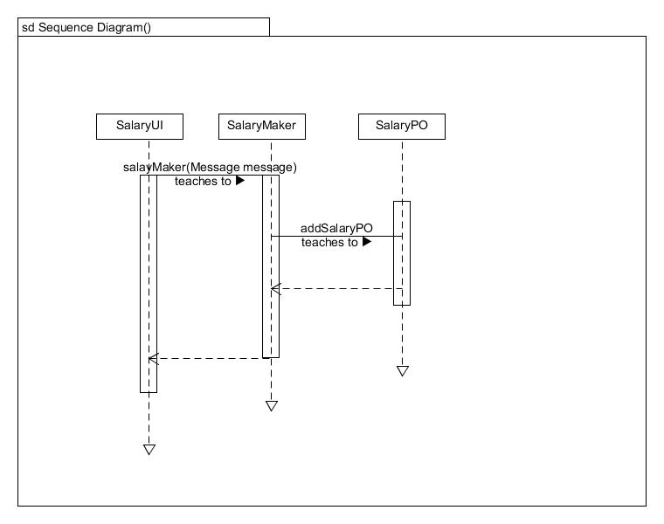
（4）业务逻辑层的动态模型

4.1.3 storagebl模块
(1)模块描述
storagebl模块承担的需求参见需求规格说明文档功能需求及相关的非功能需求。
storagebl模块的职责及接口参见软件系统体系结构描述文档表

(2)整体结构
该模块负责处理和库存相关的业务，有出库单、入库单制作，库存出入历史查询，库存清单查询以及分区调整。
storagebl包中，storageblServer类是接口的实现，每一个storageblServer类都有一个自己的Storage对象，该对象是仓库的抽象，他有四个辅助类作为成员对象，GoodList储存库存清单，IORecorder储存出入库信息，CapacityRecorder记录仓库中位置的使用情况，StorageAlerter进行库存报警检测。对于出入库单的制作，storageBlServer依赖Bills模块提供的billsMake接口，对于分区调整，将由Storage对象提供相应的方法。

storagebl模块的类设计如下图所示
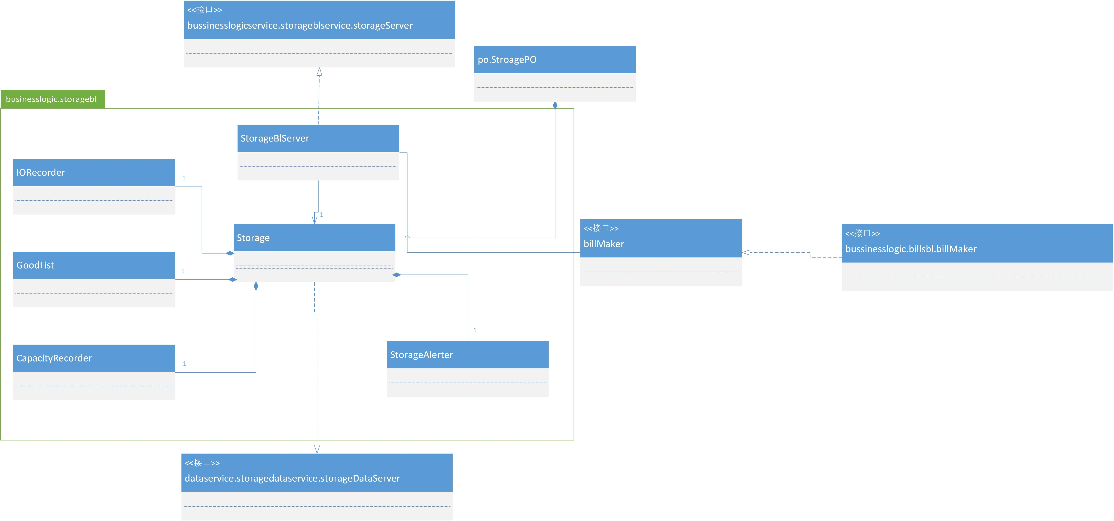

商品入库顺序图

类 | 职责
StorageBlServerImpl | 负责实现storageblservice接口中的所有方法
Storage | 仓库的抽象类，负责持有库存清单等一系列对象（参照上文说明）
IORecorder | 仓库的辅助类，负责记录出入库信息
GoodList | 仓库的辅助类，负责记录仓库中商品的信息
CapacityRecorder | 仓库的辅助类，负责记录仓库中位置存放商品与否的信息
StorageAlerter | 仓库的辅助类，负责检测仓库是否发生库存报警

storagebl模块各个类的职责

(3)模块内部类的接口规范
StorageBlServerImpl的接口规范
提供的服务（供接口）
StorageBlServerImpl.makeImportBill | 语法 | public ImportBill makeImportBill(Message message)
StorageBlServerImpl.makeImportBill | 前置条件 | 输入的信息满足ImportBill所需
StorageBlServerImpl.makeImportBill | 后置条件 | 根据输入的信息新建入库单对象，更新持久化数据
StorageBlServerImpl.makeExportBill | 语法 | public ExportBill makeExportBill(Message message )
StorageBlServerImpl.makeExportBill | 前置条件 | 输入的信息满足ExportBill所需
StorageBlServerImpl.makeExportBill | 后置条件 | 根据输入的信息新建出库单对象，更新持久化数据
StorageBlServerImpl.getGoodsList | 语法 | public Message getGoodsList()
StorageBlServerImpl.getGoodsList | 前置条件 | 无
StorageBlServerImpl.getGoodsList | 后置条件 | 返回当前仓库中所有的商品清单
StorageBlServerImpl.getIOHistory | 语法 | public Message getIOHistory(String start,String end)
StorageBlServerImpl.getIOHistory | 前置条件 | 无
StorageBlServerImpl.getIOHistory | 后置条件 | 根据输入的时间起讫点返回仓库的货物进出库记录
StorageBlServerImpl.changeStorage | 语法 | public void changeStorage(String ID,Location new)
StorageBlServerImpl.changeStorage | 前置条件 | 仓库发生库存报警
StorageBlServerImpl.changeStorage | 后置条件 | 根据输入的商品ID和目标位置进行分区调整
需要的服务（需接口）
服务名 | 服务
billsblservice.billsMaker | 新建一个单据对象
Storage.addGoods | 在仓库中加入新的商品对象
Storage.removeGoods | 在仓库中移除某个商品对象
Storage.getGoodList | 返回该仓库的商品列表
Storage.getIOHistory | 返回该仓库的出入库记录
Storage.change | 对该仓库进行分区调整

Storage的接口规范
提供的服务（供接口）
Storage.addGoods | 语法 | public void addGoods(GoodVO good，Location loc)
Storage.addGoods | 前置条件 | 仓库还有空位
Storage.addGoods | 后置条件 | 将输入的货物加入仓库之中
Storage.removeGoods | 语法 | public void removeGoods(String id)
Storage.removeGoods | 前置条件 | 输入的id符合格式要求
Storage.removeGoods | 后置条件 | 将指定的货物从仓库中移除
Storagel.getGoodsList | 语法 | public Message getGoodsList()
Storagel.getGoodsList | 前置条件 | 无
Storagel.getGoodsList | 后置条件 | 返回当前仓库中所有的商品清单
Storagel.getIOHistory | 语法 | public Message getIOHistory(String start,String end)
Storagel.getIOHistory | 前置条件 | 无
Storagel.getIOHistory | 后置条件 | 根据输入的时间起讫点返回仓库的货物进出库记录
Storagel.changeStorage | 语法 | public void changeStorage(String ID,Location new)
Storagel.changeStorage | 前置条件 | 仓库发生库存报警
Storagel.changeStorage | 后置条件 | 根据输入的商品ID和目标位置进行分区调整
需要的服务（需接口）
服务名 | 服务
GoodList.add | 将商品加入商品清单
GoodList.remove | 将商品移出商品清单
GoodList.get | 将清单列表返回
IORecorder.add | 添加新的出入库记录
IORecorder.get | 返回出入库记录信息
CapacityRecorder.add | 某个位置添加商品，设为被占用
CapacityRecorder.remove | 某个位置移出商品，设为空闲
StorageAlerter.test | 测试是否发生库存报警
StorageAlerter.warn | 发出报警信号

其余的GoodList、IORecorder、CapacityRecorder、StorageAlerter均为辅助类，所提供的接口都在Storage的需接口中列出，不再赘述。

（4）业务逻辑层的动态模型
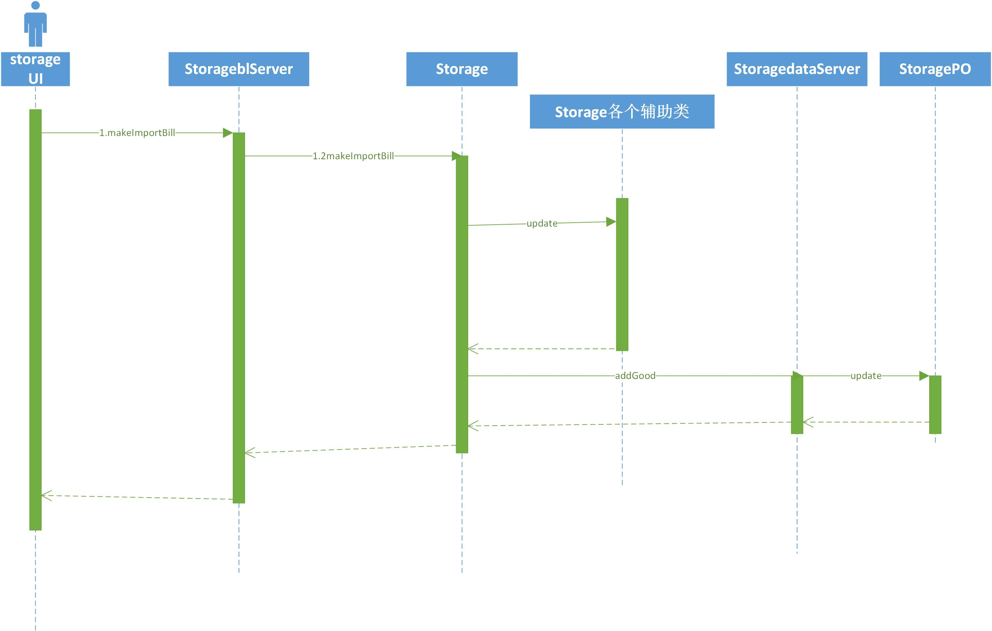

4.1.4accountSet模块
(1)模块描述
AccountSet模块承担的需求参见需求规格说明文档功能需求及相关的非功能需求。
AccountSet模块的职责及接口参见软件系统体系结构描述文档表
（2）整体结构
该模块负责期初建账工作。因为该工作非常特别，该模块除了接口的实现类外没有其他的类，他的功能主要是依赖其他模块的接口实现。
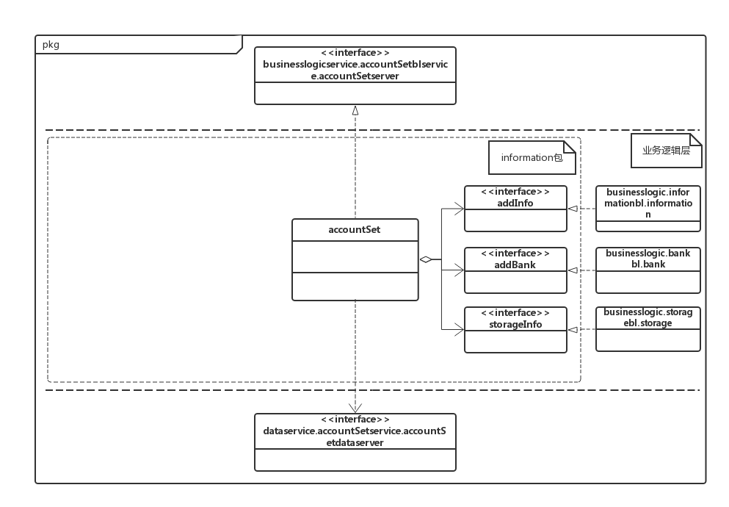

类 | 职责
AccountSetterImpl | 负责实现AccountSetter接口中的所有方法

(3)模块内部类的接口规范
AccountSetterImpl的接口规范
提供的服务（供接口）
AccountSetterImpl.set | 语法 | public void set(Message msg)
AccountSetterImpl.set | 前置条件 | 需要建立新账
AccountSetterImpl.set | 后置条件 | 根据输入的信息建立账目
需要的服务（需接口）
服务名 | 服务
InformationServer.add**Inform | 增加人员、机构或者车辆信息
BankServer.addBank | 新增银行账户
StorageBl.Storage | 用于新建仓库对象或者进行库存设定
BankDataService.finish | 结束一次对数据层的操作

4.1.5bank模块
(1)模块描述
bankbl模块承担的需求参见需求规格说明文档功能需求及相关的非功能需求。
bankbl模块的职责及接口参见软件系统体系结构描述文档表
(2)整体结构
该模块负责处理银行账户的增删改查操作。
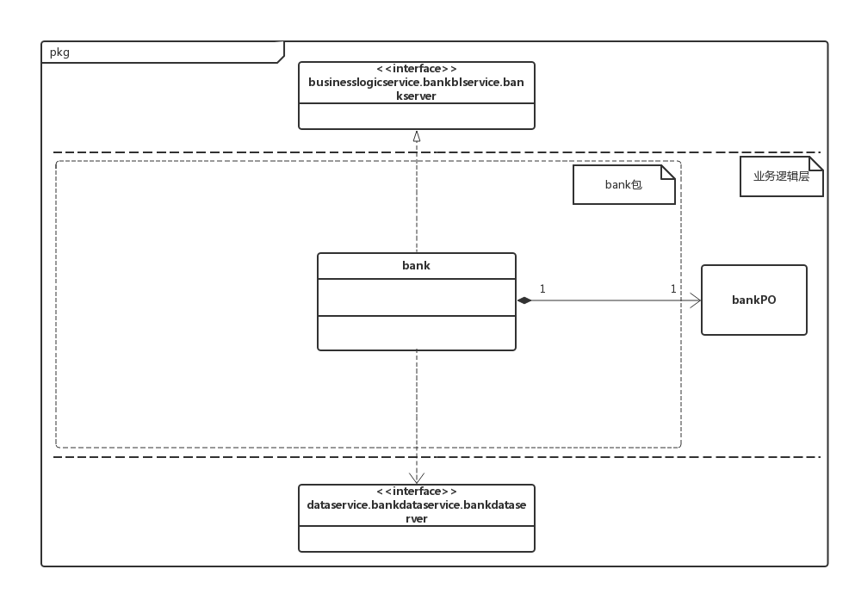
bankbl模块各个类的职责
类 | 职责
BankServerImpl | 负责实现bankServer接口中的所有方法
Bank | 银行账户对象，负责储存信息

(3)模块内部类的接口规范
提供的服务（供接口）
BankServerImpl.addBank | 语法 | public void add(String name,double money)
BankServerImpl.addBank | 前置条件 | 启动一次账户管理
BankServerImpl.addBank | 后置条件 | 根据输入的名称和金额新建一个银行账号
BankServerImpl.removeBank | 语法 | public void remove(String name)
BankServerImpl.removeBank | 前置条件 | 启动一次账户管理
BankServerImpl.removeBank | 后置条件 | 根据输入的名称删除一个银行账号
BankServerImpl.changeBank | 语法 | public void change(String name,Message msg)
BankServerImpl.changeBank | 前置条件 | 启动一次账户管理
BankServerImpl.changeBank | 后置条件 | 根据输入的名称和信息修改一个账号的信息
BankServerImpl.inquireBank | 语法 | public Bank inquiry(String name)
BankServerImpl.inquireBank | 前置条件 | 启动一次账户管理
BankServerImpl.inquireBank | 后置条件 | 根据输入的名称返回一个银行账号的信息
BankServerImpl.update | 语法 | public void update(String name，double money)
BankServerImpl.update | 前置条件 | 新的收付款单建立
BankServerImpl.update | 后置条件 | 根据收付款单信息更新账号余额
需要的服务（需接口）
服务名 | 服务
BankDataService.find | 从数据层中得到BankPO对象
BankDataService.insert | 在数据层中插入新的BankPO对象
BankDataService.update | 更新数据层中BankPO对象
BankDataService.finish | 结束一次对数据层的操作
Bank的接口规范：Bank类主要负责存储数据，对外提供各个数据项目的Set与Get方法。

(4)业务逻辑层的动态模型
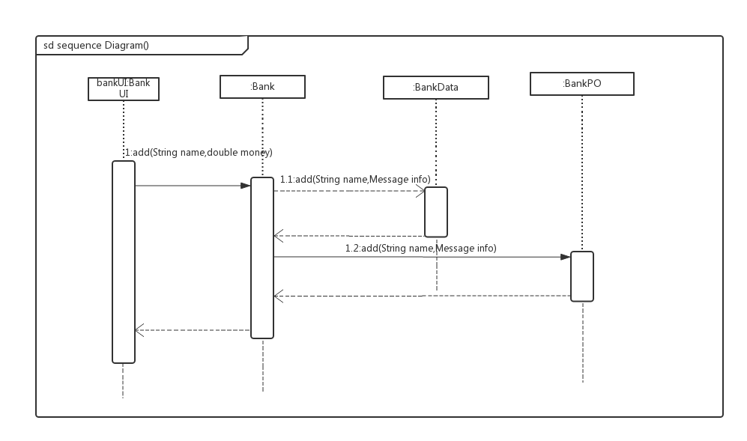

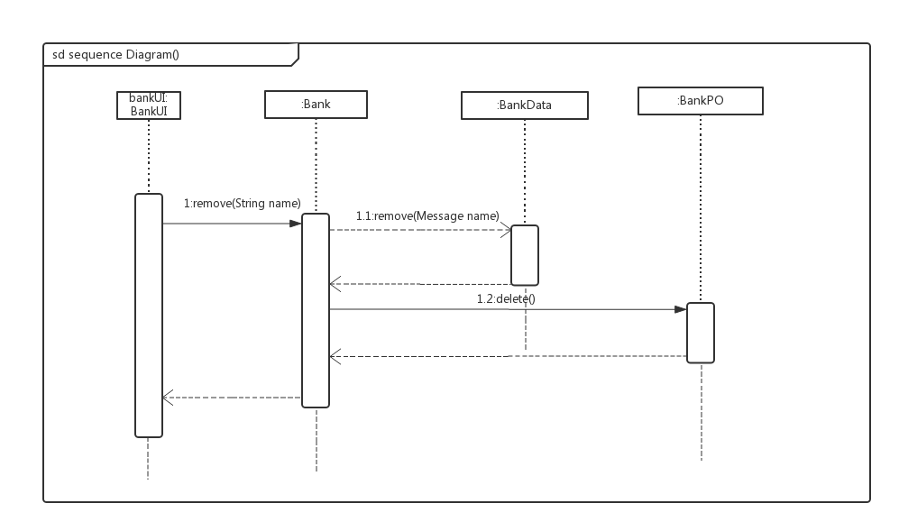

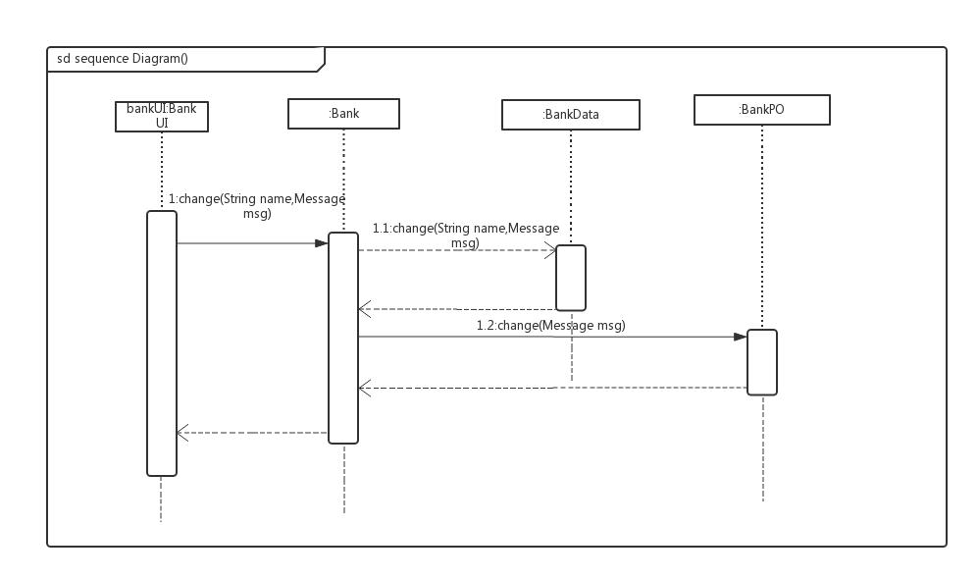

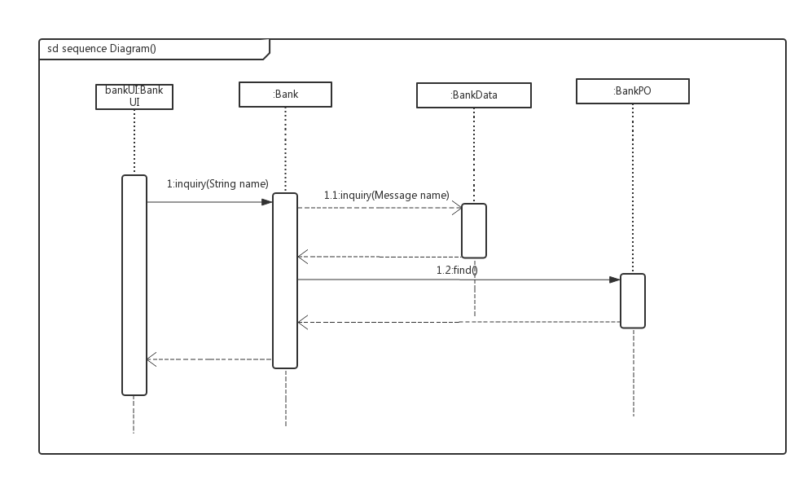

4.1.6 bills模块
(1)模块描述
billsbl模块承担的需求参见需求规格说明文档功能需求及相关的非功能需求。
billsbl模块的职责及接口参见软件系统体系结构描述文档表
(2)整体结构
该模块负责处理所有单据的建立、查找、审批业务。当有单据需要建立、查找或者审批时，其他模块会调用该模块的接口。接口的定义参照体系结构文档，BillApproverImpl,BillFinderImpl,BillMakerImpl是这三个接口的实现类。Bills对象是所有单据对象的父类，其他的单据对象都要继承该对象。BillFactory对象负责所有单据对象的新建工作，每一种单据都提供对应的创建方法。BillsList是待审批单据的列表类。当有单据被创建后就会加入该列表等待审批。
billsbl模块的类设计如下图所示
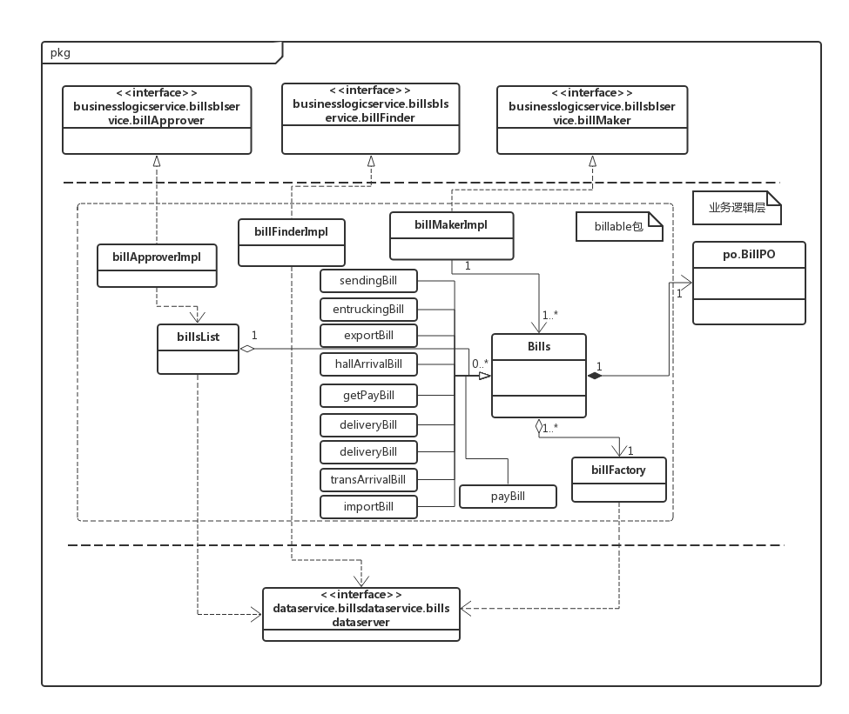
billsbl模块各个类的职责
类 | 职责
billsApproverImpl | 负责实现billsApproverService接口中的所有方法
billsFinderImpl | 负责实现billsFinderService接口中的所有方法
billsMakerImpl | 负责实现billsMakerService接口中的所有方法
Bill | 单据的父类，负责给下面各种单据继承
OrderBill | 订单（寄件单）的抽象对象，负责储存订单的各项数据
DeliveryBill | 中转单的抽象对象，负责储存中转单的各项数据
ImportBill | 入库单的抽象对象，负责储存入库单的各项数据
ExportBill | 出库单的抽象对象，负责储存出库单的各项数据
HallArrivalBill | 营业厅到达单的抽象对象，负责储存营业厅到达单的各项数据
TransArrivalBill | 中转中心到达单的抽象对象，负责储存中转中心到达单的各项数据
PaymentBill | 付款单的抽象对象，负责储存付款单的各项数据
ChargeBill | 收款单的抽象对象，负责储存收款单的各项数据
EntruckBill | 装车单的抽象对象，负责储存装车单的各项数据
SendingBill | 派件单的抽象对象，负责储存派件单的各项数据
ReceiveBill | 收件单的抽象对象，负责储存收件单的各项数据
BillsFactory | 单据工厂，负责所有单据的建立操作
BillsList | 待审批单据的列表类

(3)模块内部类的接口规范
billsApproverImpl的接口规范
提供的服务（供接口）
billsApproverImpl.inform | 语法 | public void inform(Bill bill)
billsApproverImpl.inform | 前置条件 | 当有单据被创建的时候
billsApproverImpl.inform | 后置条件 | 将该单据设置为待审批状态并置入待审批队列
billsApproverImpl.approve | 语法 | public boolean approve(Bill bill，Boolean judge )
billsApproverImpl.approve | 前置条件 | 输入的单据已经是待审批状态
billsApproverImpl.approve | 后置条件 | 返回通过与否，并且修改单据状态
需要的服务（需接口）
服务名 | 服务
BillsList.add | 将一个单据加入待审批队列
BillsList.remove | 将一个单据移出待审批队列
billsdataserver.change | 数据层提供的修改持久化数据的接口,修改已存在的单据的信息

billsFinderImpl的接口规范
提供的服务（供接口）
billsFinderImpl.find | 语法 | public Bill find(String id)
billsFinderImpl.find | 前置条件 | 输入的ID符合格式规范
billsFinderImpl.find | 后置条件 | 根据输入的单据编号来查找一个单据
需要的服务（需接口）
服务名 | 服务
billsdataserver.find | 数据层提供的查找持久化数据的接口

billsMakerImpl的接口规范
提供的服务（供接口）
billsMakerImpl.make**Bill | 语法 | public **Bill makeBill(Message msg)
billsMakerImpl.make**Bill | 前置条件 | 输入的Message符合指定的单据数据项目所需
billsMakerImpl.make**Bill | 后置条件 | 根据输入的信息来新建一个单据对象并更新持久化数据
需要的服务（需接口）
服务名 | 服务
BillFactory.make**Bill | 单据工厂提供的新建各种单据的方法
billsdataserver.add | 数据层提供的增加持久化数据的接口

注:**Bill表示各种各样的单据，实际上总共有11个方法，不一一列出。
Bill对象的接口规范：Bill对象是所有单据的父类，本身有编号和状态两个成员变量。
其余的各种Bill子类将提供各信息项的get方法以及自己的构造方法。

billsFactory的接口规范
提供的服务（供接口）
billsFactory.make**Bill | 语法 | public **Bill makeBill(Message msg)
billsFactory.make**Bill | 前置条件 | 输入的Message符合指定的单据数据项目所需
billsFactory.make**Bill | 后置条件 | 根据输入的信息来新建一个单据对象并更新持久化数据
需要的服务（需接口）
无

注：billsFactory只负责新建对象，而billsMaker依赖该类并且同时会负责更新持久化数据。

BillsList的接口规范
提供的服务（供接口）
BillsList.add | 语法 | public void add(Bill bill)
BillsList.add | 前置条件 | 当有单据被创建的时候
BillsList.add | 后置条件 | 将该单据加入待审批队列
BillsList.remove | 语法 | public void remove(Bill bill)
BillsList.remove | 前置条件 | 单据被审批
BillsList.remove | 后置条件 | 将单据从待审批队列移除
需要的服务（需接口）
无

(4)业务逻辑层的动态模型
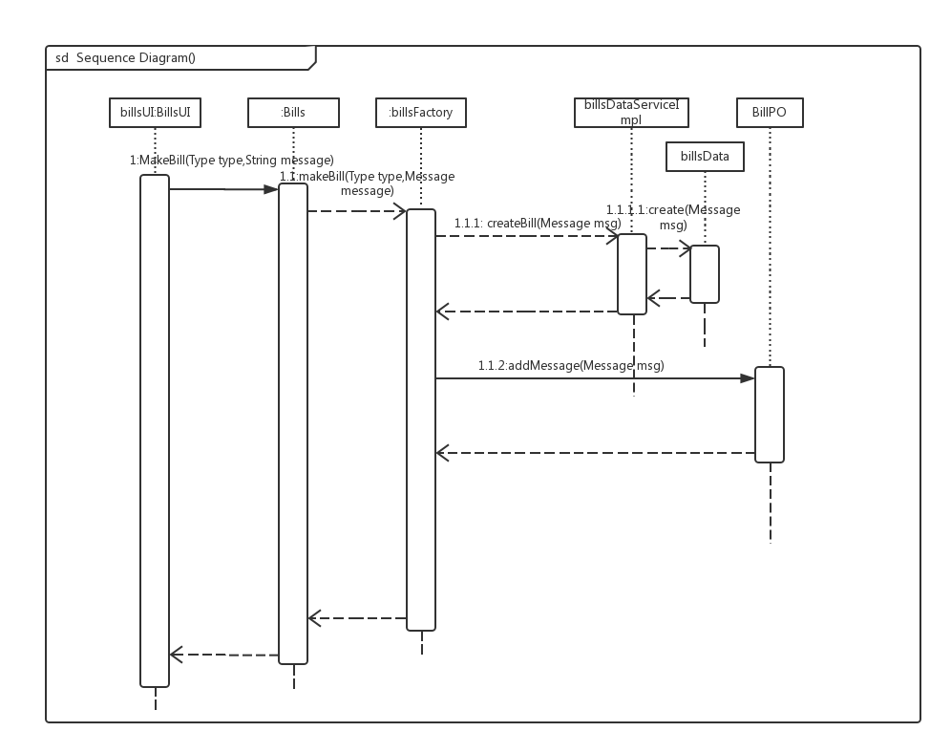

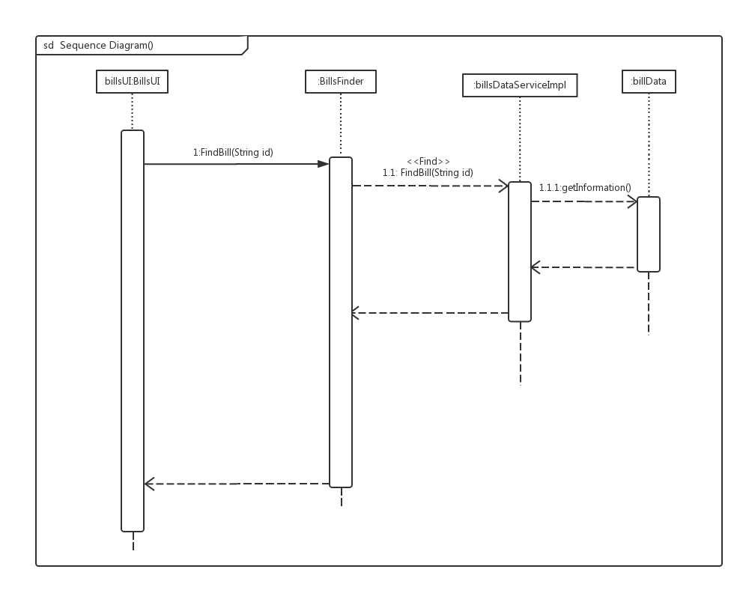

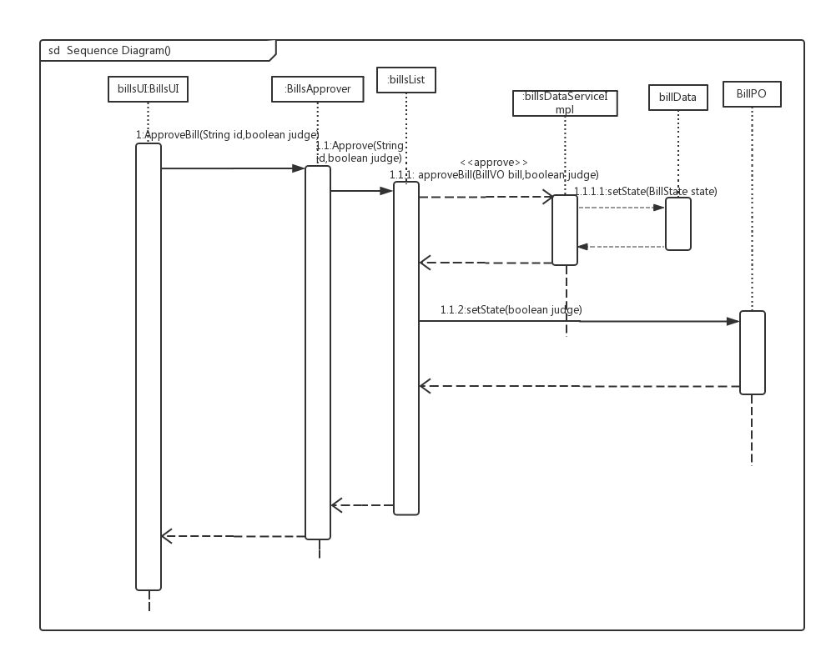

4.1.7 constant模块
（1）模块描述
constant模块承担的需求参见需求规格说明文档功能需求及相关非功能需求。
（2）整体结构
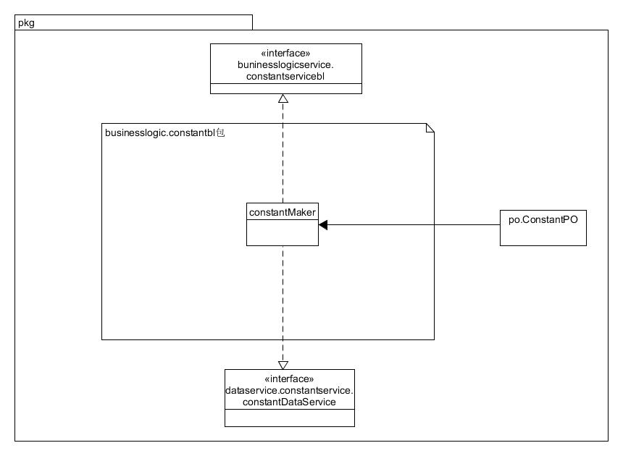
（3）模块内部类的接口规范
提供的服务（供接口）
constantbl.set | 语法 | public ResultMessage set(Information infor)
constantbl.set | 前置条件 | 启动一次常量制定
constantbl.set | 后置条件 | 根据输入的信息设定常量并更新持久化数据
constantbl.get | 语法 | public ResultMessage get(Information infor)
constantbl.get | 前置条件 | 常量已制定
constantbl.get | 后置条件 | 根据输入的信息返回相应的常量值
需要的服务（需接口）
服务名 | 服务
ConstantDataService.find | 从数据层中得到ConstantPO对象
ConstantDataService.update | 更新数据层中某个ConstantPO的数据
ConstantDataService.insert | 在数据层中插入一个新的ConstantPO
ConstantDataService.finish | 结束一次对数据层的操作
（4）业务逻辑层的动态模型
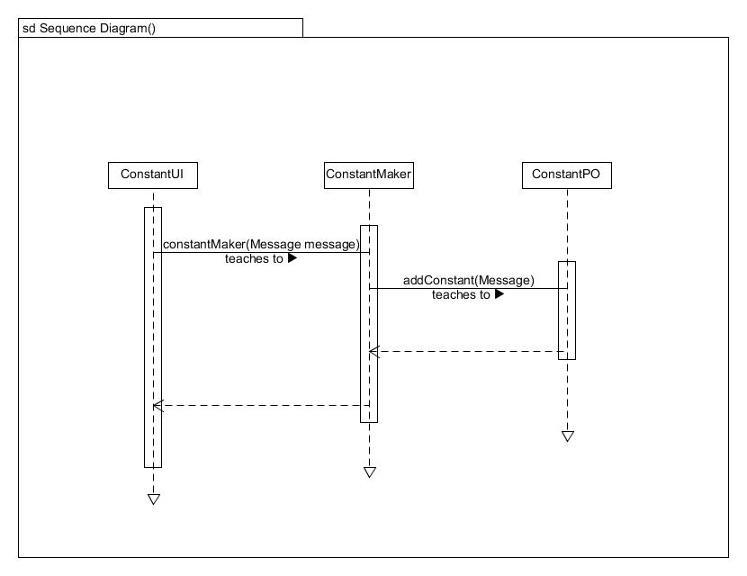
4.1.8 information模块
(1)模块描述
informsbl模块承担的需求参见需求规格说明文档功能需求及相关的非功能需求。
informsbl模块的职责及接口参见软件系统体系结构描述文档表
(2)整体结构
该模块负责处理所有人员、机构和车辆信息的增删改查操作。
informsbl模块的类设计如下图所示
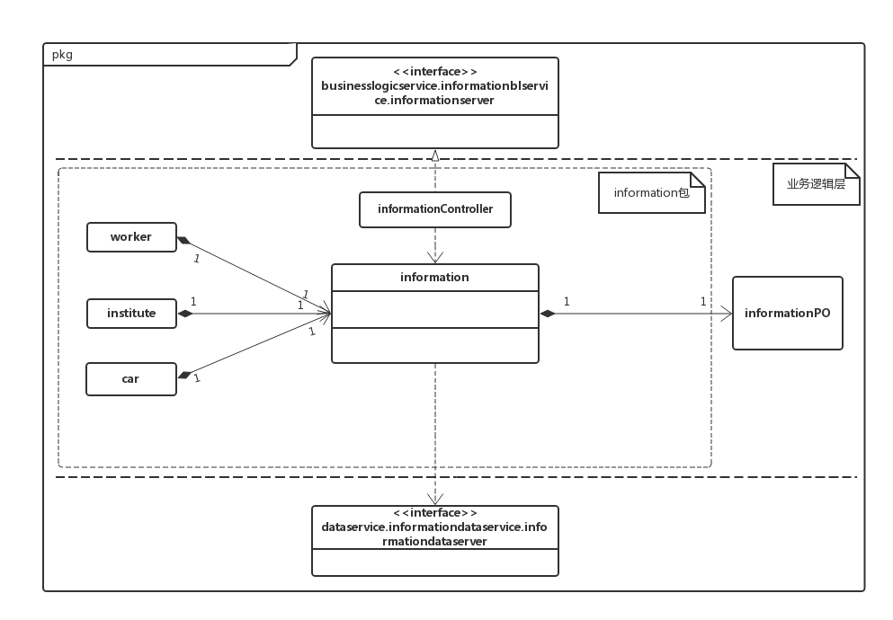

informsbl模块各个类的职责
类 | 职责
informServerImpl | 负责实现informServer接口中的所有方法
MemberInform | 负责储存人员信息的对象，每个对象储存一个人员的信息
InstituteInform | 负责储存机构信息的对象，每个对象储存一个机构的信息
CarInform | 负责储存车辆信息的对象，每个对象储存一个车辆的信息

(3)模块内部类的接口规范
InformServerImpl的接口规范
提供的服务（供接口）
InformServerImpl.add**Inform | 语法 | public void add**inform(Message msg)
InformServerImpl.add**Inform | 前置条件 | 有新的信息要加入
InformServerImpl.add**Inform | 后置条件 | 新建新的信息对象并且更新持久化数据
InformServerImpl.remove**Inform | 语法 | public void remove**inform(String id )
InformServerImpl.remove**Inform | 前置条件 | 输入的编号符合特定格式要求
InformServerImpl.remove**Inform | 后置条件 | 删除指定编号的对象信息
InformServerImpl.change**Inform | 语法 | public void change**inform(String id，Message msg)
InformServerImpl.change**Inform | 前置条件 | 输入的编号符合特定格式要求
InformServerImpl.change**Inform | 后置条件 | 根据输入修改指定编号的对象信息
InformServerImpl.get**Inform | 语法 | public **inform get**inform(String id)
InformServerImpl.get**Inform | 前置条件 | 输入的编号符合特定格式要求
InformServerImpl.get**Inform | 后置条件 | 获得指定的编号的对象信息
需要的服务（需接口）
服务名 | 服务
informdataserver | 数据层提供的持久化对象操作接口，包括增删改查四中方法

注：**inform表示三种类型的信息对象，所以总共有3*4=12个方法

**inform类的接口规范：这些类主要用于储存信息，对外提供各种信息的get与set方法。
(4)业务逻辑层的动态模型
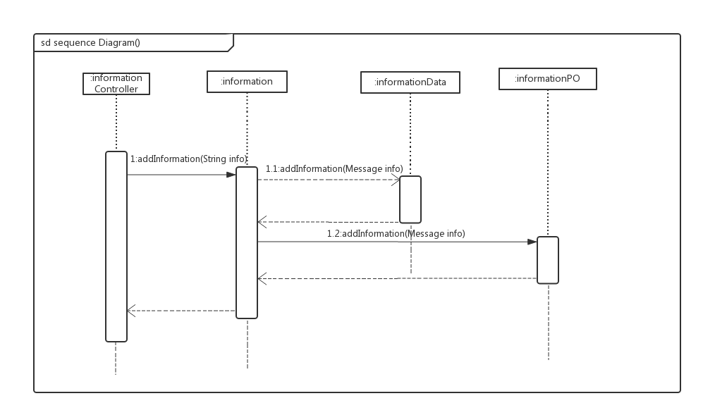

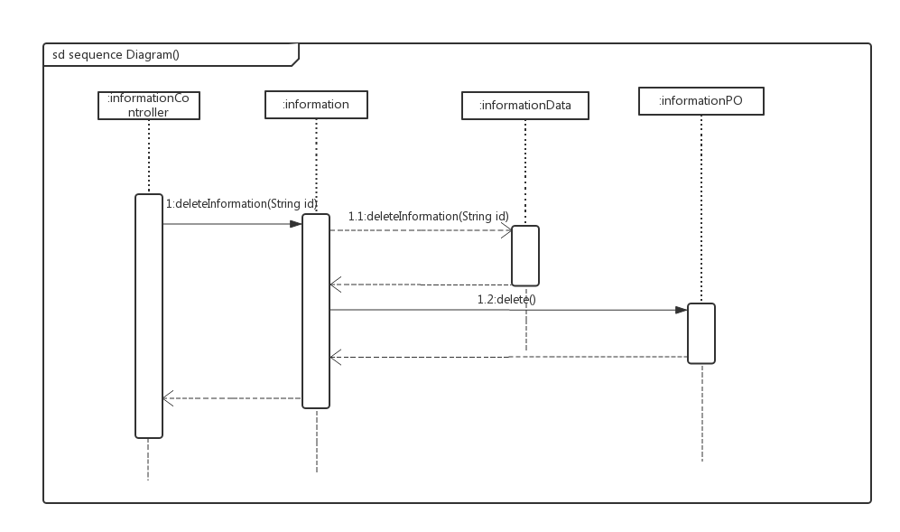

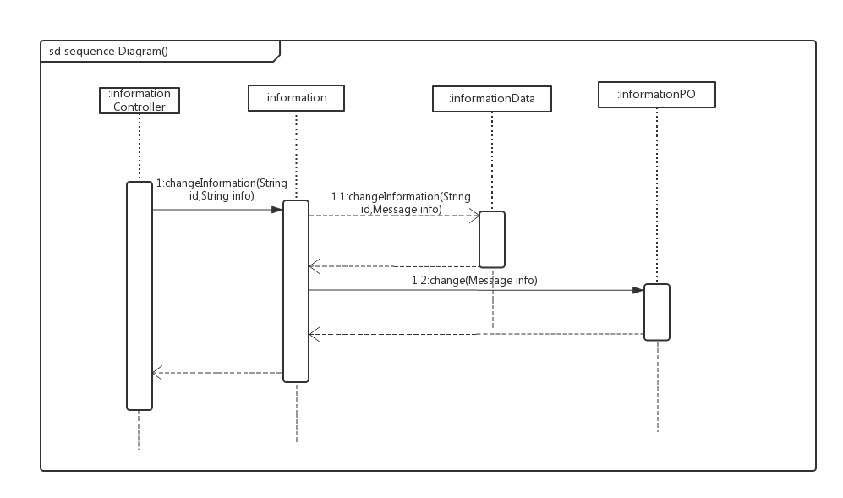

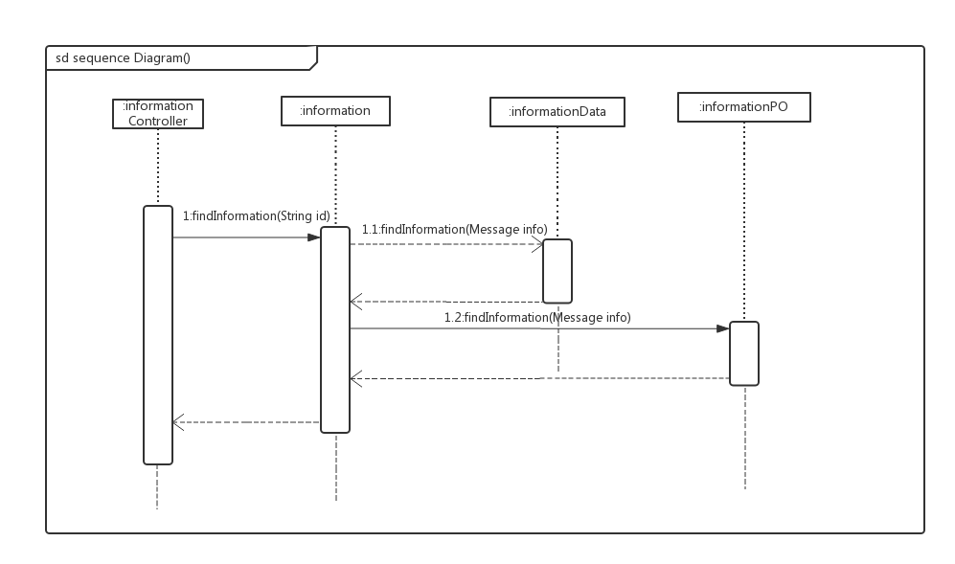

4.1.9 payment模块
(1)模块描述
paymentbl模块承担的需求参见需求规格说明文档功能需求及相关的非功能需求。
paymentbl模块的职责及接口参见软件系统体系结构描述文档表
(2)整体结构
该模块负责处理收付款单建立、查看成本收益表、经营情况表以及表格导出的业务。

paymentbl模块的类设计如下图所示
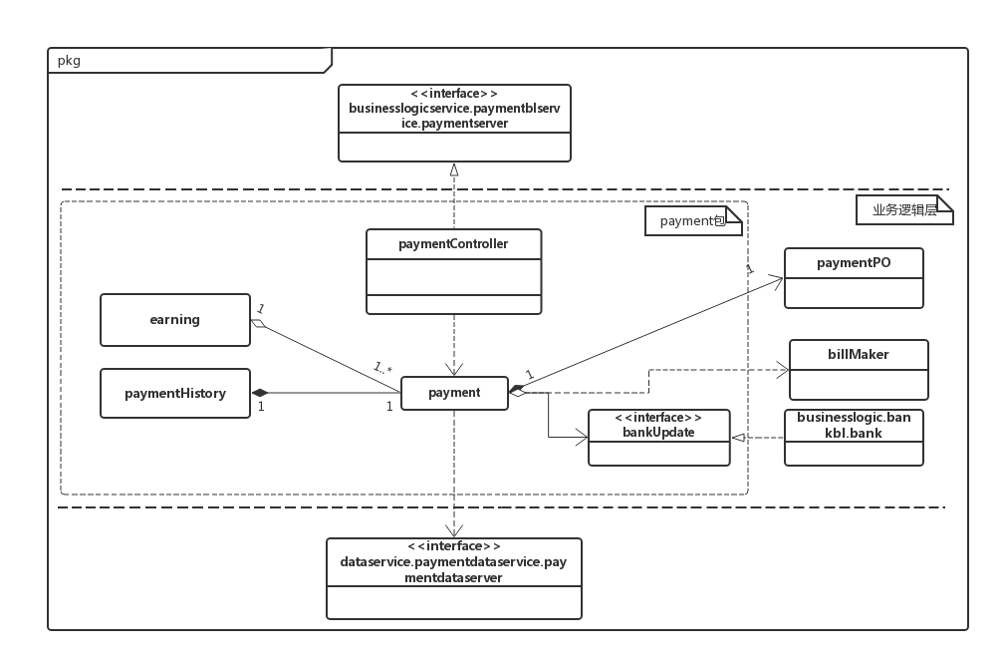

类 | 职责
PaymentServerImpl | 负责实现paymentserver接口中的所有方法
PaymentRecord | 负责储存收付款记录
paymentbl模块各个类的职责

(3)模块内部类的接口规范
PaymentServerImpl的接口规范
提供的服务（供接口）
PaymentServerImpl.make**Bill | 语法 | public void make**Bill(Message msg)
PaymentServerImpl.make**Bill | 前置条件 | 无
PaymentServerImpl.make**Bill | 后置条件 | 新建新的付款单或者收款单
PaymentServerImpl.getPaymentHistory | 语法 | public Message getPaymentHistory(String start，String end )
PaymentServerImpl.getPaymentHistory | 前置条件 | 输入的起讫时间符合规范
PaymentServerImpl.getPaymentHistory | 后置条件 | 返回输入时间段内的收付款信息
PaymentServerImpl.getEarning | 语法 | public Message getEarning()
PaymentServerImpl.getEarning | 前置条件 | 无
PaymentServerImpl.getEarning | 后置条件 | 获得当前的盈利情况
PaymentServerImpl.Export | 语法 | public void Export()
PaymentServerImpl.Export | 前置条件 | 正在查看经营情况表或者成本收益表
PaymentServerImpl.Export | 后置条件 | 将查看的报表导出成Excel
需要的服务（需接口）
服务名 | 服务
paymentdataserver | 数据层提供的持久化对象操作接口，包括增加与查找
billMaker | bill模块对外提供的制作单据的接口
PaymentRecord.add | 增加新的收付款记录
PaymentRecord.get | 获得收付款记录
BankServer.update | 更新银行账户信息

PaymentRecord的接口规范
提供的服务（供接口）
PaymentRecord.add | 语法 | public void add(Message msg)
PaymentRecord.add | 前置条件 | 新建了一个收款单或者付款单
PaymentRecord.add | 后置条件 | 添加新的收付款记录
PaymentRecord.get | 语法 | public Message get(String start，String end )
PaymentRecord.get | 前置条件 | 输入的起讫时间符合规范
PaymentRecord.get | 后置条件 | 返回输入时间段内的收付款信息
需要的服务（需接口）
无

(4)业务逻辑层的动态模型
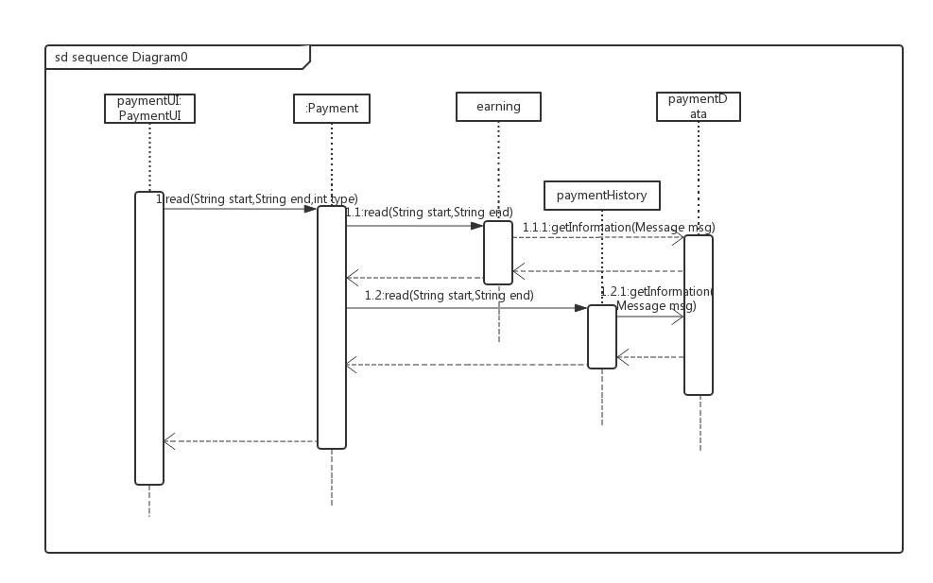
4.1.10 system模块
(1)模块描述
Systembl模块承担的需求参见需求规格说明文档功能需求及相关的非功能需求。
Systembl模块的职责及接口参见软件系统体系结构描述文档表
(2)整体结构
该模块负责处理系统管理员的相关功能（对用户账户的增删改查）以及账户的登陆

Systembl模块的类设计如下图所示
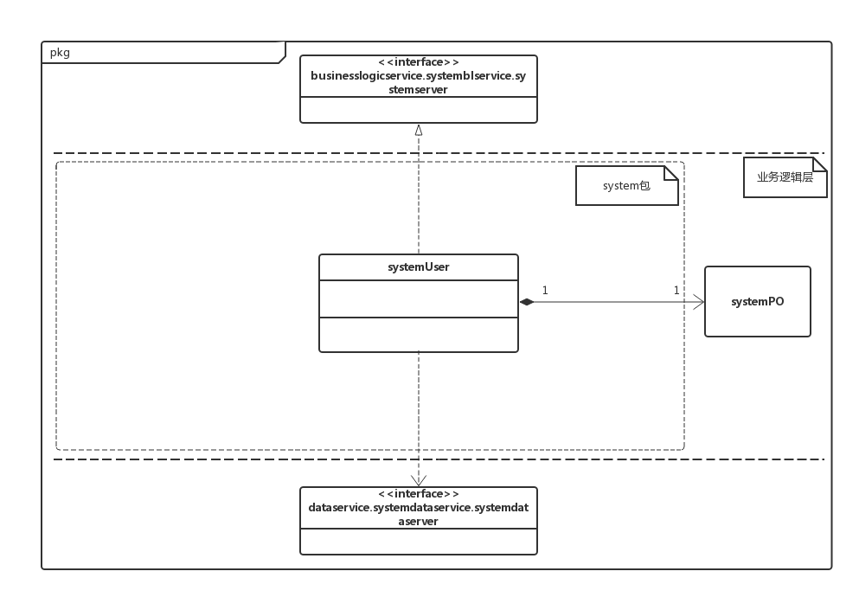

类 | 职责
SystemBlServerImpl | 负责实现Systemblservice接口中的所有方法
SystemUser | 系统用户对象，持有对象的各项信息
Systembl模块各个类的职责

(3)模块内部类的接口规范
SystemBlServerImpl的接口规范
提供的服务（供接口）
SystemBlServerImpl.login | 语法 | public boolean login(String id，String password)
SystemBlServerImpl.login | 前置条件 | id和password的输入符合规范
SystemBlServerImpl.login | 后置条件 | 根据输入的信息查找是否存在相应的id，并且根据password返回验证结果
SystemBlServerImpl.removeUser | 语法 | public void remove(String id)
SystemBlServerImpl.removeUser | 前置条件 | 启动一次系统管理，id输入符合规范
SystemBlServerImpl.removeUser | 后置条件 | 根据输入的id删除一个系统账户
SystemBlServerImpl.changeUser | 语法 | public void change(String id,Message msg)
SystemBlServerImpl.changeUser | 前置条件 | 启动一次系统管理，id输入符合规范
SystemBlServerImpl.changeUser | 后置条件 | 根据输入的id和信息修改一个系统用户的账户信息
SystemBlServerImpl.inquire | 语法 | public SystemUser inquire(String id)
SystemBlServerImpl.inquire | 前置条件 | 启动一次系统管理，id输入符合规范
SystemBlServerImpl.inquire | 后置条件 | 根据输入的名称返回一个系统用户的信息
system.addUser | 语法 | public ResultMessage add(Message msg)
system.addUser | 前置条件 | 启动一次系统管理
system.addUser | 后置条件 | 根据输入的信息新建一个系统账户
需要的服务（需接口）
服务名 | 服务

SystemDataService.find | 从数据层中得到SystemUserPO对象
SystemDataService.insert | 在数据层中插入新的SystemUserPO对象
SystemDataService.delete | 在数据层中删除一个SystemUserPO对象
SystemDataService.update | 更新数据层中某个SystemUserPO的数据

SystemUser的接口规范：SystemUser类主要用于记录用户的信息，包括账户名、密码与账户类别和权限。提供这些成员的Set与Get方法

(4)业务逻辑层的动态模型
